Archivo de origen: PROIEB_DA_Aym_Quechua
Video: PROIBE_Quechua_quirquincho
Audio (de origen): PROEIB_Prosop_GpA
Mesa de trabajo: Prosopopeyas (DA) en quichwa Chiwanku.
Autores: Epifania Guaraguara, Gladis A. Mamani, Jeanet Pimienta, Florentina Martinez, Maria Neyza Cruz Vargas.
Fecha: Agosto 26, 2019.
Lugar: Facultad de Humanidades y Ciencias de la Educación de la UMSS (Cochabamba, Bolivia).
Lenguas: quichwa cochabambino.
Facilitadores: Jean Léo Léonard y Alexis Pierrard.
Compiladora: Karla Janiré Avilés González

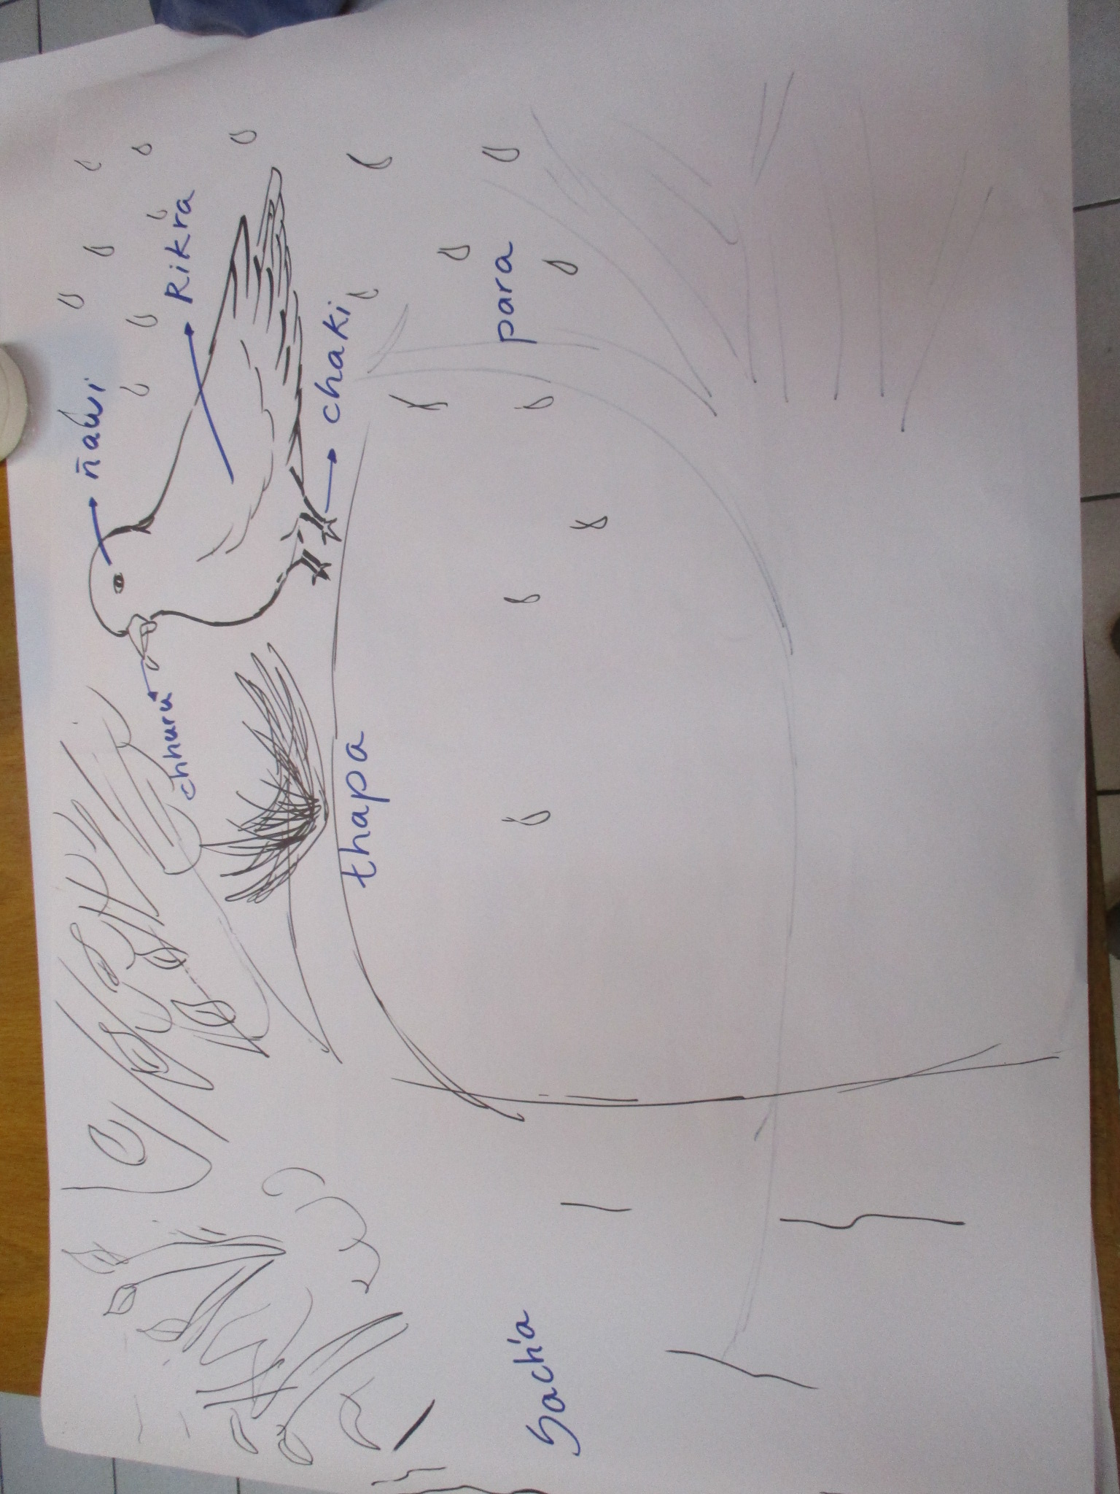
Fig. 1 Prosopopeyas (DA) en quechua Chiwanku.

Módulo textual: Prosopopeya Chiwanku (DA 1Sg en quichwa).

F: Chiwankumanta (Quichwa)

Ñuka chiwanku p’isqu kani. Q’illu chhutuyuq kani. Juch’uy p’isqulla kani. Iskay chakiyuq, iskay rikrayuq ima kani. Q’illa wiksayuq, ch’umpi phuruyuq ima kani. Karupi, urqupi, sach’a patapi kawsakuni. T’urumantawan, ichhumantawan thapayta ruwani. Wak p’isqukunajinapis sumaqta takiyta atillanitaq. Khuruta mikhuspa kawsakuni.
Takispa, may karuta phawani. Takiyniywantaq, parata mañamuni. Ñuqa takiptiytaq, runapis paramunata yachan. Parawantaq puquykunapis tiyani; kay Pachanchikpis sumaq kawsayta quwanchik.

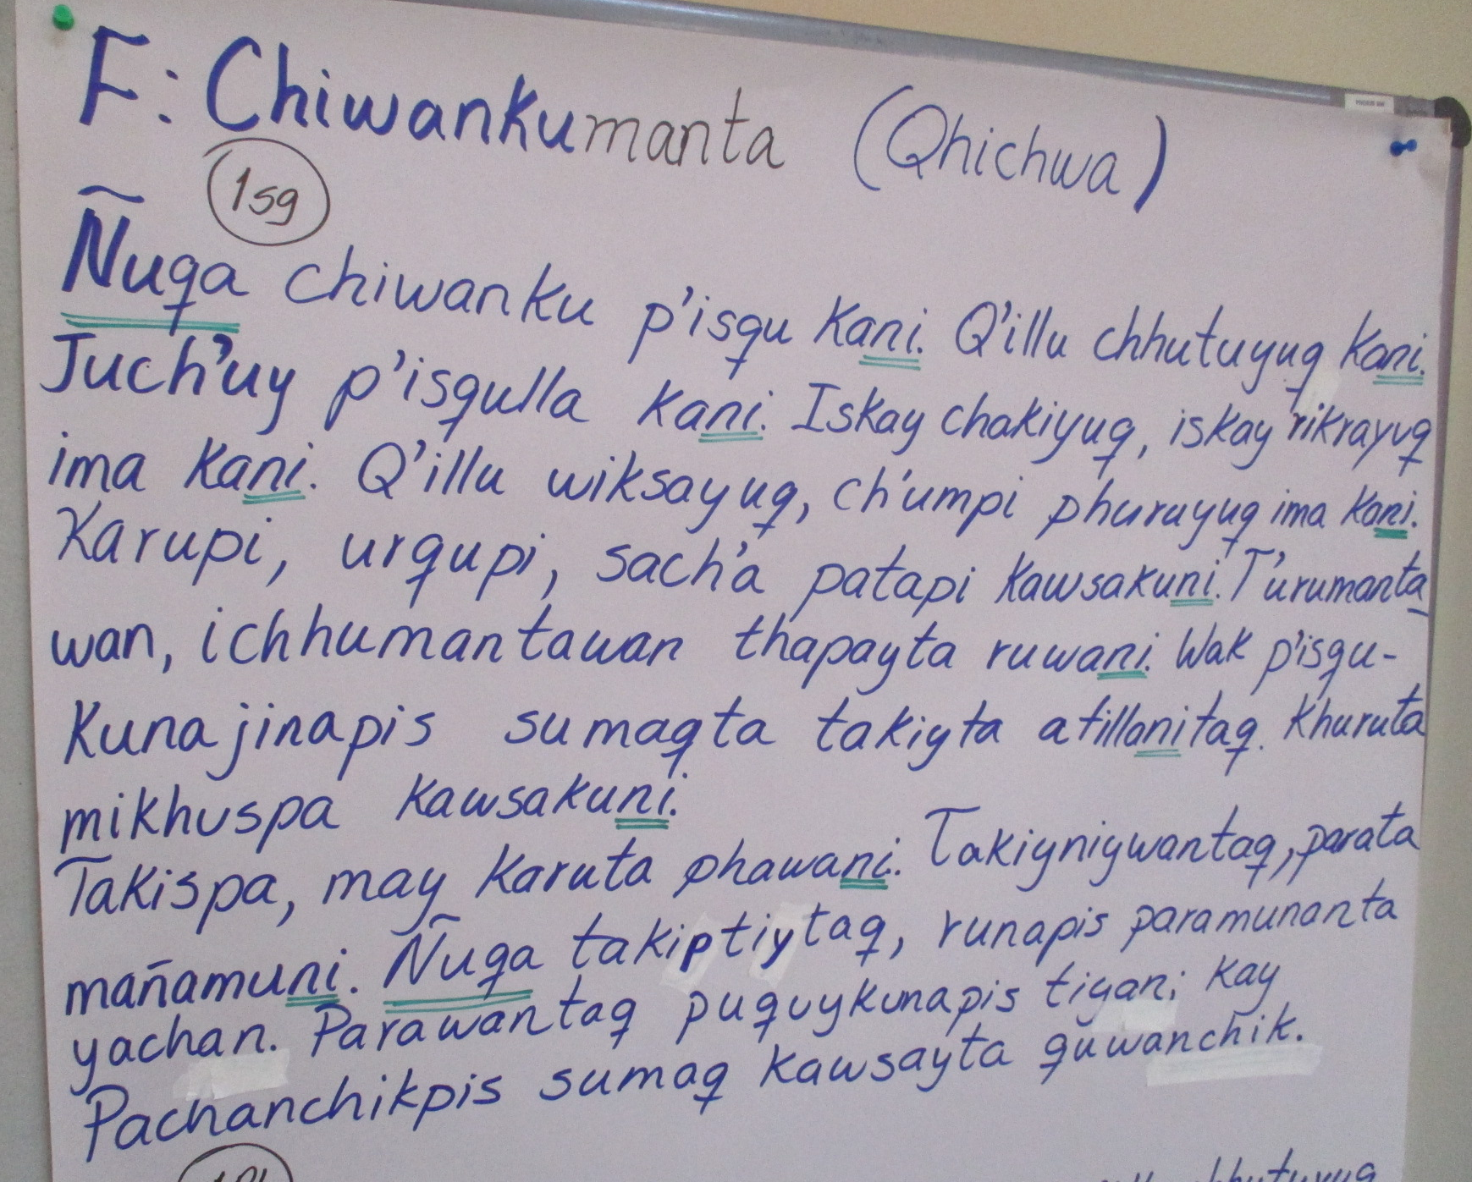
Fig. 2 Prosopopeya Chiwanku (DA 1Sg en quichwa).
Módulo textual: Prosopopeya Chiwanku (DA 1Pl en quichwa).

Ñuwayku chiwanku p’iskuna kayku. Q’illu chhutuyuq. Kayku. Juch’uy p’isqukunalla kayku. Iskay chakiyuq, iskay rikrayuq ima kayku. Q’illu wiksayuq ch’umpi phuruyuq ima kayku. Karupi, urqupi, sach’a patapi kawsakuyku. T’urumantawan ichhumantawan thapaykuta ruwayku. Wak p’isqukunajina takiyta atillaykutaq. Khuruta mikhuspa kawsakuyku. Takispa, may karuta phawayku. Takiyniykuwantaq parata mañamuyku. Ñuqayku takiptiykutaq, runapis paramunanta yachan. Parawantaq puquykunapis tiyan; kay Pachanchikpis sumaq kawsayta quwanchik.

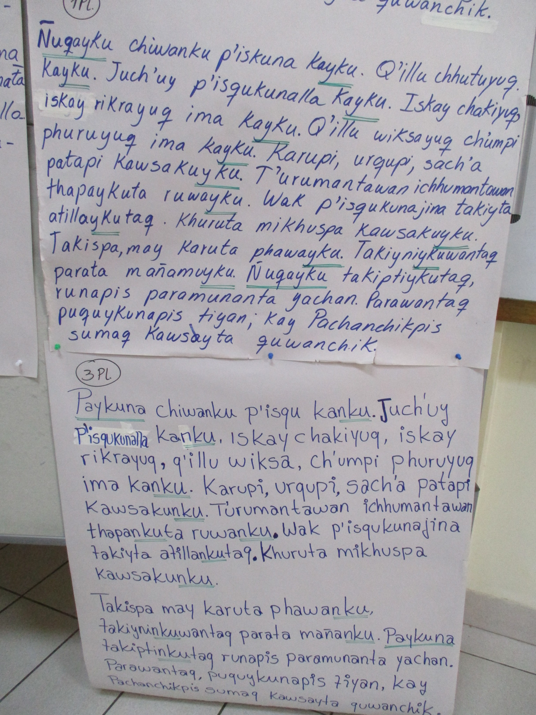
Fig. 3 Prosopopeya Chiwanku (DA 1Pl en quichwa).

Módulo textual: Prosopopeya Chiwanku (DA 3Pl en quichwa).

Paykuna chiwanku p’isqu kanku. Juch’uy P’isqukunalla kanku, iskay chakiyuq, iskay rikrayuq, q’illu wiksa, ch’umpi phuruyuq ima kanku. Karupi, urqupi, sach’a patapi kawsakunku. T’urumantawan ichhumantawan thapankuta ruwanku. Wak p’isqukunajina takiyta atillankutaq. Khuruta mikhuspa kawsakunku.
Takispa may karuta phawanku, takiyninkuwantaq parata mañanku. Paykuna takiptinkutaq runapis paramunanta yachan. Parawantaq, puguykunapis tiyan, kay Pachanchikpis sumaq kawsayta quwanchik.

Fig. 4 Prosopopeya Chiwanku (DA 3Pl en quichwa).

Módulo textual: Lista de palabras.

Pronombres | Sustantivos | Verbos | Adjetivos | Adverbios
ñuqa | chiwanku | kay | q’illu | karu
ñuqayku | p’isqu | kawsakuy | juch’uy | pata
paykuna | chhutu | ruway | iskay | may
kay | chaki | takiy | ch’umpi
 | rikra | atiy | sumaq
 | wiksa | mikhuy | wak
 | phuru | phaway
 | urqu | mañakuy
 | sach’a | paray
 | t’uru | yachay
 | ichhu | tiyay
 | thapa | quy
 | khuru
 | para
 | runa
 | puquykuna
 | pacha
 | kawsay

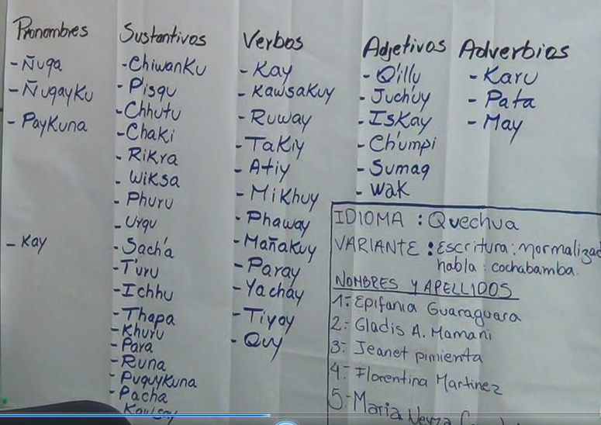
Fig. 5 Lista de palabras.

Módulo textual: Yachay wasi ukhupi yachachinapaq (5^{to} primaria).

Yachay wasi ukhupi yachachinapaq (5^{to} primaria).

-Manaraq yachakuy clase ñisqata qallarichkaspa, juk takiytaraq uyarisuchik: “Ch’uwa yaku kawsaypuni”.
-Chanta wawakunam tapurisun: “¿Pitaq chiwanku p’isquta riqsin?”
-Sapa wawa chay tapuyman riqsisqanmanjina kutichinqa.
-Chanta, juk, chiwanku siq’isqata pirqaman k’askachisun. Chaypitaq, wawakuna sutita qillqanqanku, sapa chiqapi, chiwankup ukhunmanta.
-Chaymanta, chiwanku p’isqup kawsayninmanta riqsichisun.
-Chayta wawakuna riqsispaqa, wak jawa uywakunamanta; mayqinkunachus chiwankujina wak uywakunata yachaypachinku. Chaykunataq kachkanku: uritu, k’usillo.
-Chantarí, wawakunawan parlasun wak jawa uywakunamanta; mayqinkunachus juk jamuq willayta riqsichiwanchik. Chaykunataq kanku:
-Phichitanka (allin; mana allin puquymanta)
-Ch’usiqa (Pipis wañunanpaq)
-Katari (Unquq kaspa, qhari wawa kanqa)
-Jamp’atu (Unquq kaspa, warmi wawa kanqa)
-Kusi kusi (Sumaqta riwasun)
-Tistiguillu (Mana sumaqta riwasunchu)
-Wach’iswayqu (Pichus chayamunqa)
-Allqup waqaynin (Pipis wañypananpaq).

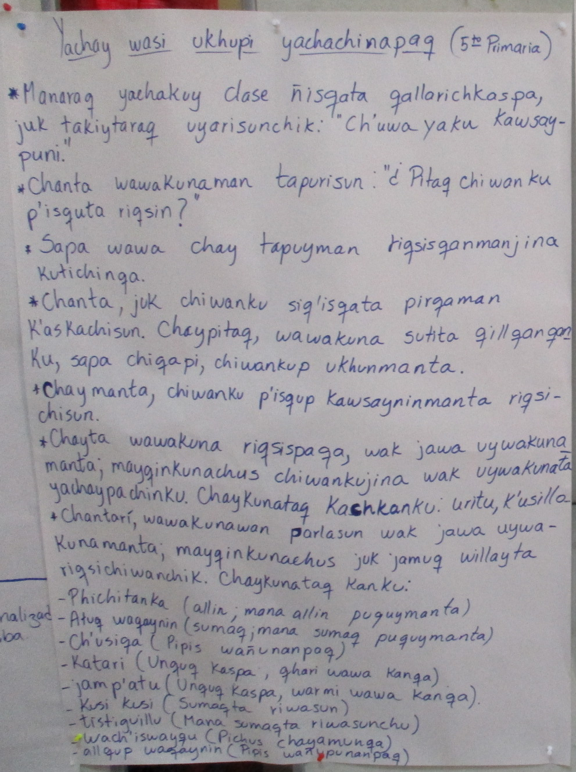
Fig. 6 Yachay wasi ukhupi yachachinapaq (5^{to} primaria).

